1.PI账号登陆系统，在【课题组】--【我管理的课题组】界面，选择课题组，在操作处，点击【编辑】进入课题组编辑界面
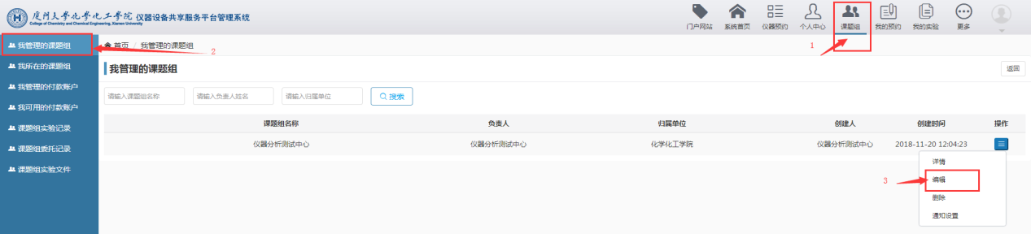

- 编辑课题组界面，添加成员处点击【选择】按钮
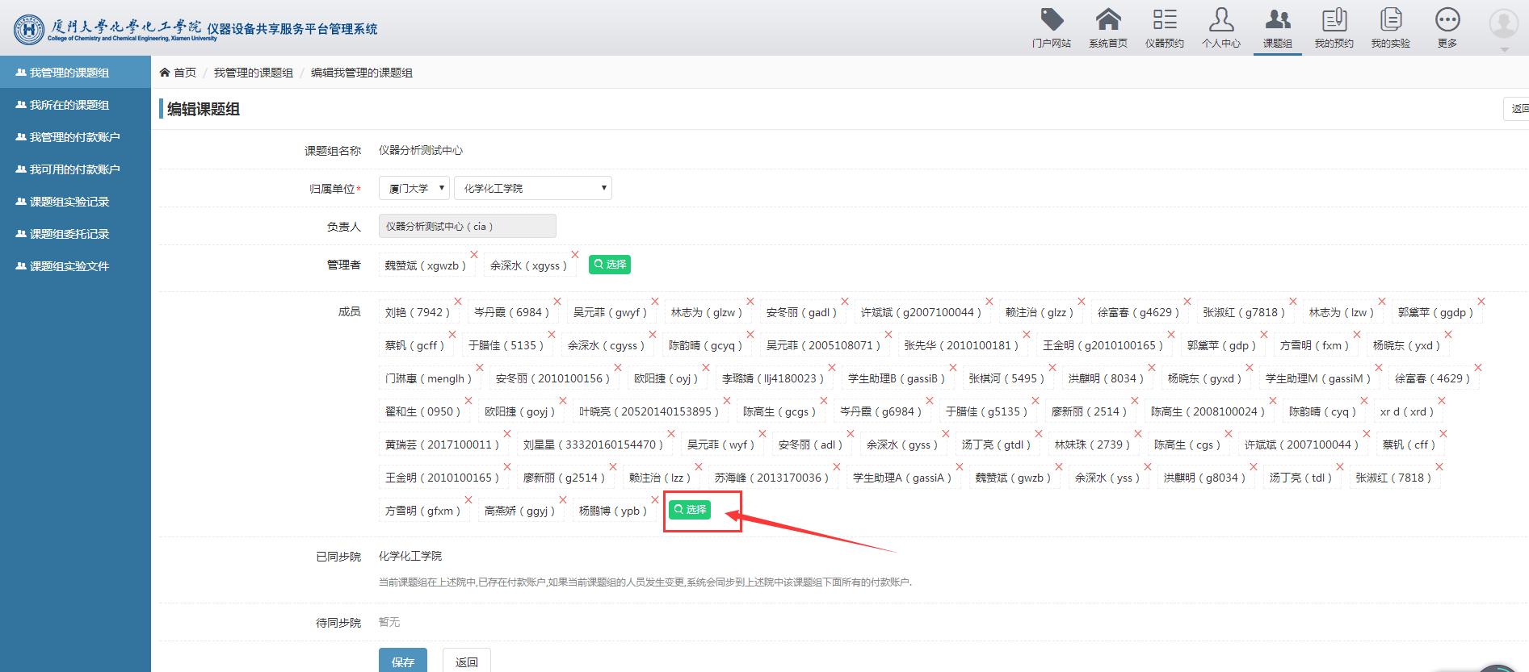

- 选择需要添加的成员，点击【保存】
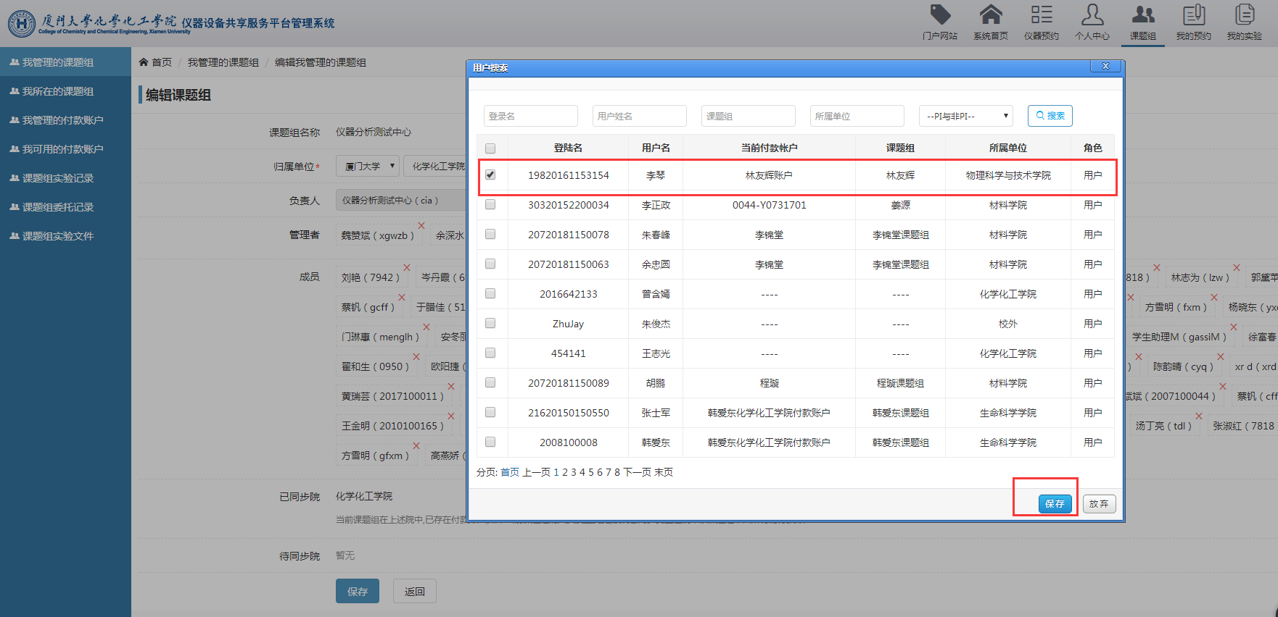

- 选择成员保存后在课题组编辑界面能看到刚添加的成员，然后再点击【保存】就可以了
